通榆县实验中学校高三年级2014—2015学年度上学期第2次月考
物理试题 2014.10
答题时间：90分钟 分数：100分
选择题（每题4分，共计52分，1-9题为单选，10-13题为多选）
1.下列说法正确的是( )
A．若物体运动速率始终不变，则物体所受合力一定为零
B．若物体的加速度均匀增加，则物体做匀加速直线运动
C．若物体所受合力与其速度方向相反，则物体做匀减速直线运动
D．若物体在任意的相等时间间隔内通过的位移相同，则物体做匀速直线运动
2．质量为1 kg的质点，受水平恒力作用，由静止开始做匀加速直线运动，它在t s内的位移为x m，则F的大小为(单位为N)( )
A. B. C. D.
3.某河流中水流速度是2 m/s，小船要从河岸的A点沿直线匀速到达河对岸的B点，B点在河对岸下游某处，且A、B间的直线距离为100 m，河宽为50 m，则小船的速度至少为( )
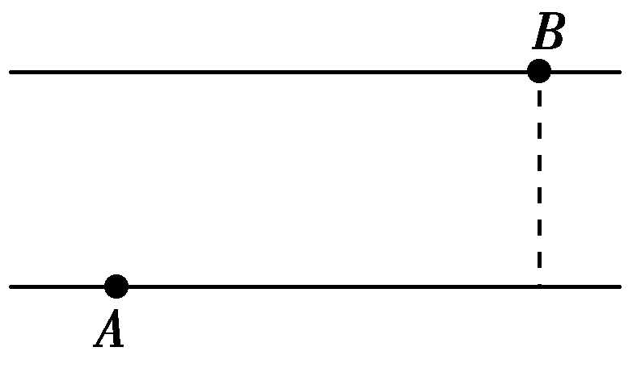
A．0.5 m/s
B．1 m/s
C．1.5 m/s
D．2 m/s
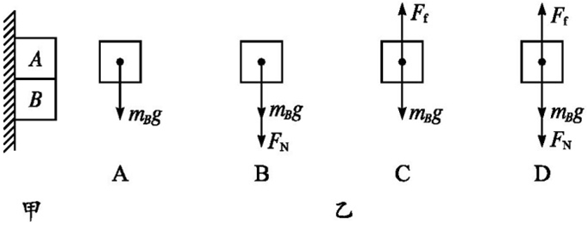
4.如图，质量m_{A}＞m_{B}的两物体A、B叠放在一起，靠着竖直墙面．让它们由静止释放，在沿粗糙墙面下落过程中，物体B的受力示意图是（ ）
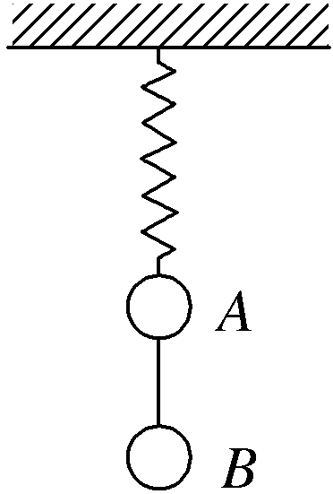
5．如图所示，A、B为两个质量相等的小球，由细线相连，再用轻质弹簧悬挂起来，在A、B间细线烧断后的瞬间，A、B的加速度分别是( )
A．A、B的加速度大小均为g，方向都竖直向下
B．A的加速度0，B的加速度大小为g、竖直向下
C．A的加速度大小为g、竖直向上，B的加速度大小为g、竖直向下
D．A的加速度大于g、竖直向上，B的加速度大小为g、竖直向下
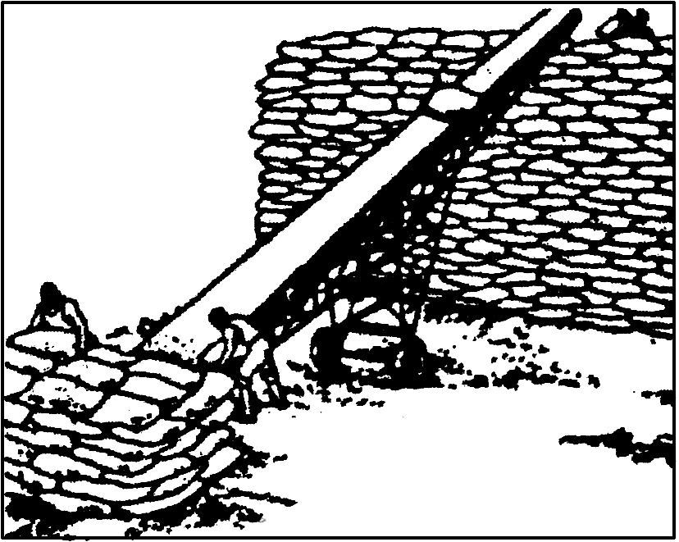
6.如图，某粮库使用电动传输机向粮垛上输送麻袋包，现将一麻袋包放置在倾斜的传送带上，与传送带一起向上匀速运动，其间突遇故障，传送带减速直至停止。若上述匀速和减速过程中，麻袋包与传送带始终保持相对静止，下列说法正确的是( )
A．匀速运动时，麻袋包只受重力与支持力作用
B．匀速运动时，麻袋包受到的摩擦力一定沿传送带向上
C．减速运动时，麻袋包受到的摩擦力一定沿传送带向下
D．减速运动时，麻袋包受到的摩擦力一定沿传送带向上
7．一质点做匀速圆周运动，其线速度大小为4 m/s，转动周期为2 s，则不正确的( )
A．角速度为0.5 rad/s B．转速为0.5 r/s
C．轨迹半径为 m D．加速度大小为4π m/s²
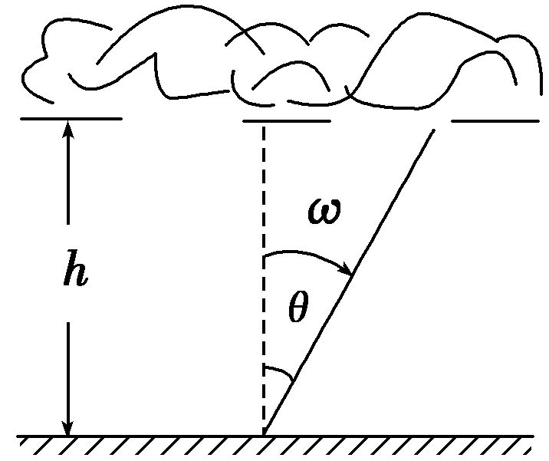
8．一探照灯照射在云层底面上，云层底面是与地面平行的平面，如图所示，云层底面距地面高h，探照灯以恒定角速度ω在竖直平面内转动，光束在转动的同时长度也在延伸，当光束转到与竖直方向夹角为θ时，云层底面上光点的移动速度是( )
A．hω B.
C. D．hω tan θ
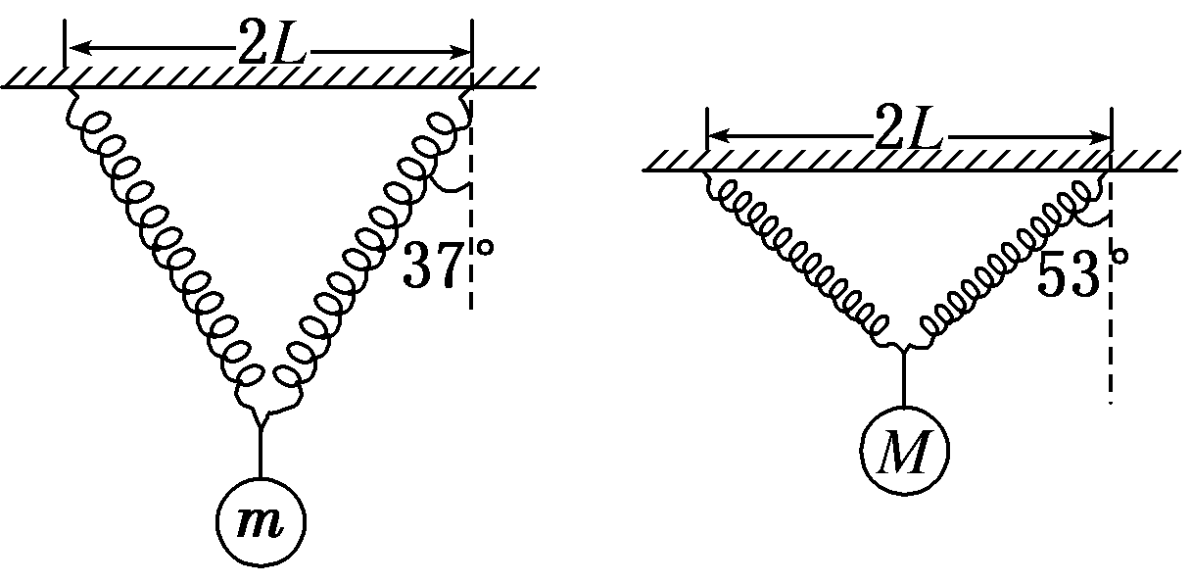
9.如图，将两根劲度系数均为k、原长均为L的轻弹簧，一端固定于水平天花板上相距为2L的两点，另一端共同连接一质量为m的物体，平衡时弹簧与竖直方向的夹角为37°。若将物体的质量变为M，平衡时弹簧与竖直方向的夹角为53°(sin 37°＝0.6，cos 37°＝0.8)，则等于( )
A. B. C. D.
以下选择题题目为多项选择。
10.关于做曲线运动的物体，下列说法中正确的是( )
A．它所受的合外力一定不为零 B．它所受的合外力一定是变力
C．其动能可以保持不变 D．其速度可以保持不变
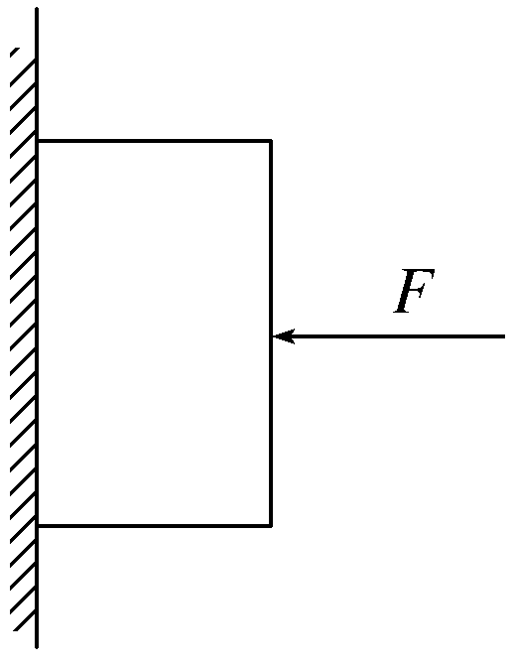
11.如图所示，物体在水平力F作用下压在竖直墙上静止不动，则( )
A．物体所受的静摩擦力与重力是一对平衡力
B．力F就是物体对墙的压力
C．力F的反作用力是墙壁对物体的支持力
D．墙壁对物体的弹力的反作用力是物体对墙壁的压力

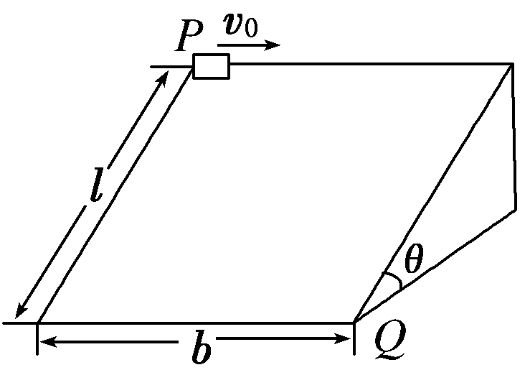
12．如图所示的光滑斜面长为l，宽为b，倾角为θ，一物块(可看成质点)沿斜面左上方顶点P水平射入，恰好从底端Q点离开斜面，则：
A.P→Q所用的时间 t＝ ； B.P→Q所用的时间 t＝$\sqrt{\frac{2l}{g}}$；
C.初速度v₀＝b ； D.初速度v₀＝b $\sqrt{\frac{g}{2l}}$；
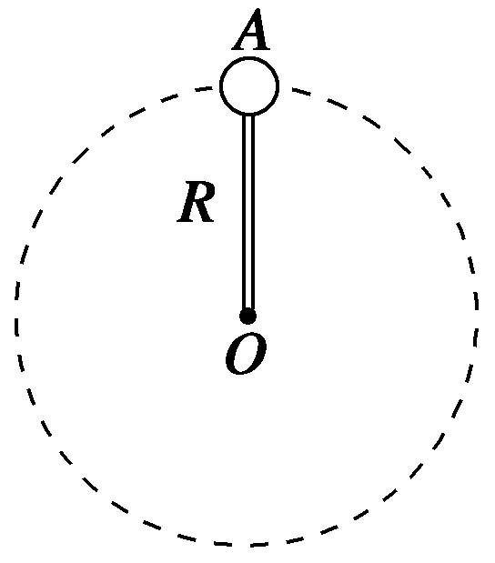
13．一轻杆一端固定质量为m的小球，以另一端O为圆心，使小球在竖直面内做半径为R的圆周运动，如图所示，则下列说法错误的是
A．小球过最高点时，杆所受到的弹力可以等于零
B．小球过最高点的最小速度是
C．小球过最高点时，杆对球的作用力一定随速度增大而增大
D．小球过最高点时，杆对球的作用力一定随速度增大而减小
实验题（共计18分）
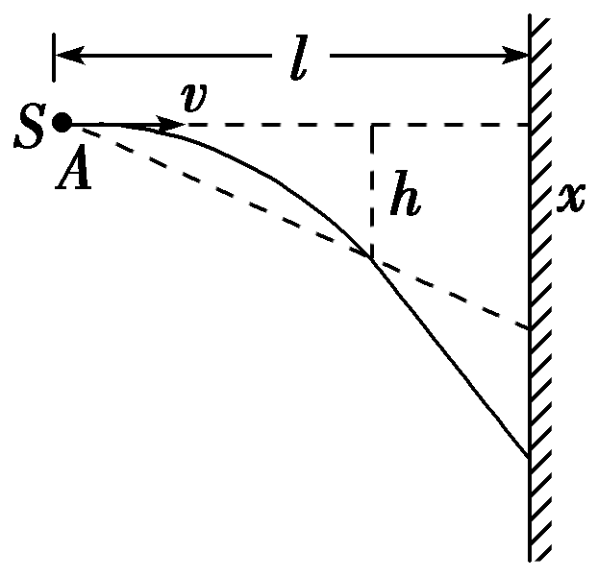
14.图中A点有一个小球，紧靠小球的左方有一个点光源S.现将小球从A点正对着竖直墙水平抛出，不计阻力。请通过几何比例关系，建立小球在点光源照射下的影子在墙上竖直下落位移x与运动时间t之间的关系从而确定小球打到竖直墙之前，影子在墙上的运动是( )
A．匀减速直线运动 B．自由落体运动
C．变加速直线运动
D．匀速直线运动
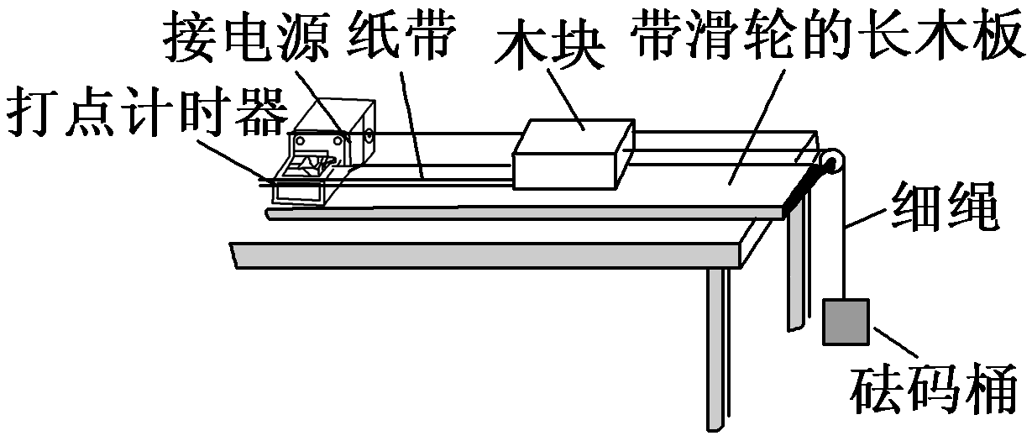
15某实验小组利用图示装置探究加速度与力、质量的关系。
(1)下列做法正确的是________(填选项)。
A．调节滑轮的高度，使牵引木块的细绳与长木板保持平行
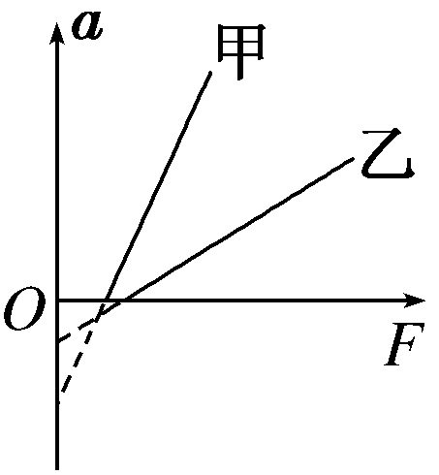
B．在调节木板倾斜度平衡木块受到的滑动摩擦力时，将装
有砝码的砝码桶通过定滑轮拴在木块上
C．实验时，先放开木块再接通打点计时器的电源
D．通过增减木块上的砝码改变质量时，需要重新调节木板倾斜度
(2)为使砝码桶及桶内砝码的总重力在数值上近似等于木块运动时受到的拉力，应满足的条件是木块和木块上砝码的总质量 砝码桶及桶内砝码的总质量 (选填“远大于”“远小于”或“近似等于”)。
(3)甲、乙两同学在同一实验室，各取一套图示装置放在水平桌面上，木块上均不放砝码，在没有平衡摩擦力的情况下，研究加速度a与拉力F的关系，分别得到图中甲、乙两条直线，则a与拉力F的关系式为a= （表达式含木块质量m及木块与桌面动摩擦因数μ），并由图中图线得到μ_{甲} μ_{乙}(选填“大于”“小于”或“等于”)。
计算题(本大题共2小题，共30分，要有必要的文字说明和解题步骤，有数值计算的要注明单位)
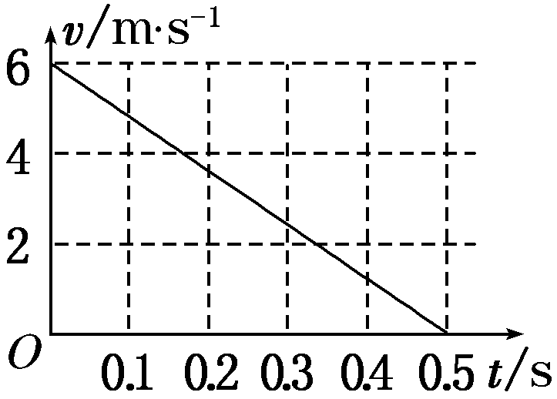
16．一质量m＝0.5 kg的滑块以一定的初速度冲上一倾角为30°足够长的斜面，某同学利用DIS实验系统测出了滑块冲上斜面过程中多个时刻的瞬时速度，如图所示为通过计算机绘制出的滑块上滑过程的vt图。求：(g取10 m/s²)
(1)滑块冲上斜面过程中的加速度大小；
(2)滑块与斜面间的动摩擦因数；
(3)判断滑块最后能否返回斜面底端？若能返回，求出返回斜面底端时的动能；若不能返回，求出滑块停在什么位置。

17．如图所示，一个质量为0.6 kg的小球以某一初速度从P点水平抛出，恰好从光滑圆弧ABC的A点的切线方向进入圆弧（不计空气阻力，进入圆弧时无机械能损失）．已知圆弧的半径R = 0.3 m，θ = 60°，小球到达A点时的速度v_{A} = 6 m/s．（取g = 10 m/s²）求：
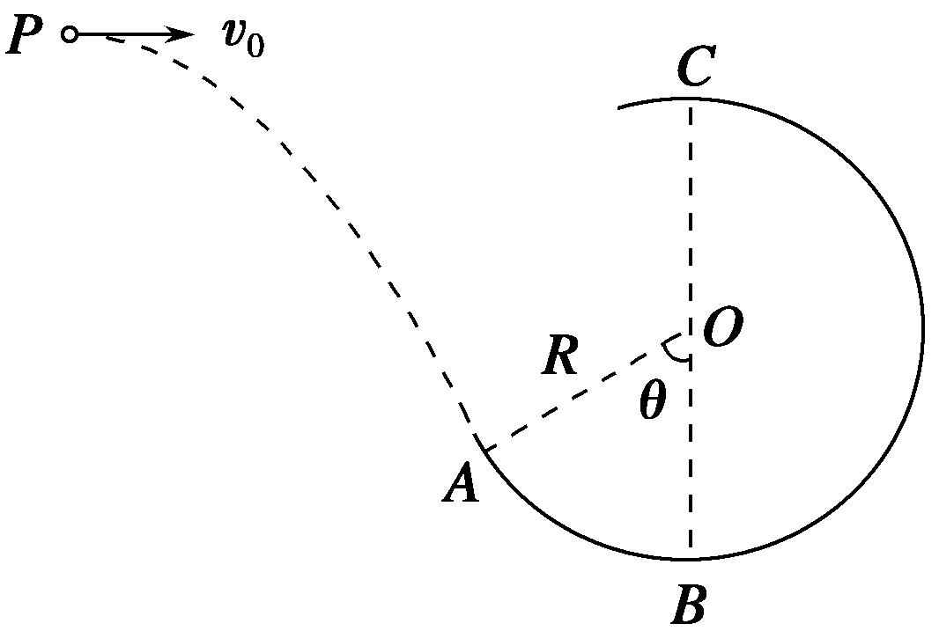
⑴ 小球做平抛运动的初速度v₀；
⑵ P点与A点的水平距离和竖直高度；
⑶ 小球到达圆弧最高点C时对轨道的压力．

通榆县实验中学校高三年级2014——2015学年度上学期第2次月考
物理试题答题卡
 | 一 | 二 | 三 | 总分
得分
一 选择题（每题4分，共计52分，1-9题为单选，10-13题为多选）
题号 | 1 | 2 | 3 | 4 | 5 | 6 | 7 | 8 | 9 | 10 | 11 | 12 | 13  17.（15分）  （1）小球到A点的速度如图所示，由图可知  (2）  由平抛运动规律：  得t=,h=  （3）取A点为重力势能的零点，由机械能守恒定律得：  代入数据得：  由圆周运动向心力公式得：,  代入数据得：  由牛顿第三定律得：  小球对轨道的压力大小：，  方向：竖直向上
选项 | D | A | B | A | C | B | A | C | A | AC | AD | AC | BCD
二 实验题（共计18分）
14. D （填选项）（4分）
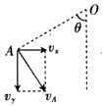
15. (1) A （填选项）（4分）

(2) 远大于 (选填“远大于”“远小于”或“近似等于”) （3分）

(3) a= F－μg （表达式含木块质量m及木块与桌面动摩擦因数μ），（4分）
μ_{甲} 大于 μ_{乙} (选填“大于”“小于”或“等于”)。（3分）
三 计算题(本大题共2小题，共30分，要有必要的文字说明和解题步骤，有数值计算的要注明单位)

16.（15分）
解：
(1)滑块的加速度大小：a＝＝＝12 m/s²。
(2)物体在冲上斜面过程中mgsin θ＋μmgcos θ＝ma
μ＝＝＝$\frac{7}{\text{15}}\sqrt{3}$=0.81
(3)滑块速度减小到零时，重力的分力小于最大静摩擦力，不能再下滑。
x＝＝ m＝1.5 m
滑块停在距底端1.5 m处。

17.（15分）
（1）小球到A点的速度如图所示，由图可知
(2）
由平抛运动规律：
得t=,h=
（3）取A点为重力势能的零点，由机械能守恒定律得：
代入数据得：
由圆周运动向心力公式得：,
代入数据得：
由牛顿第三定律得：
小球对轨道的压力大小：，
方向：竖直向上

